Kuchciki gotują w domu.
W imieniu wszystkich opiekunów Koła Kulinarnego „Kuchcik”, działającego w Specjalnym Ośrodku Szkolno-Wychowawczym im. A. Karłowicz w Pułtusku witam serdecznie wychowanków naszej Placówki.
Znajdujemy się w nowej sytuacji ze względu na panującą epidemię koronawirusa. Na pewno posiadacie dużo informacji dotyczących zasad funkcjonowania w życiu codziennym. Pamiętajcie o myciu rąk po każdej czynności jaką wykonujecie w ciągu dnia, jak
i o maseczkach, które musimy wszyscy zakładać na twarz. Prosimy Was słuchajcie rodziców i przestrzegajcie podstawowych zasad higieny.
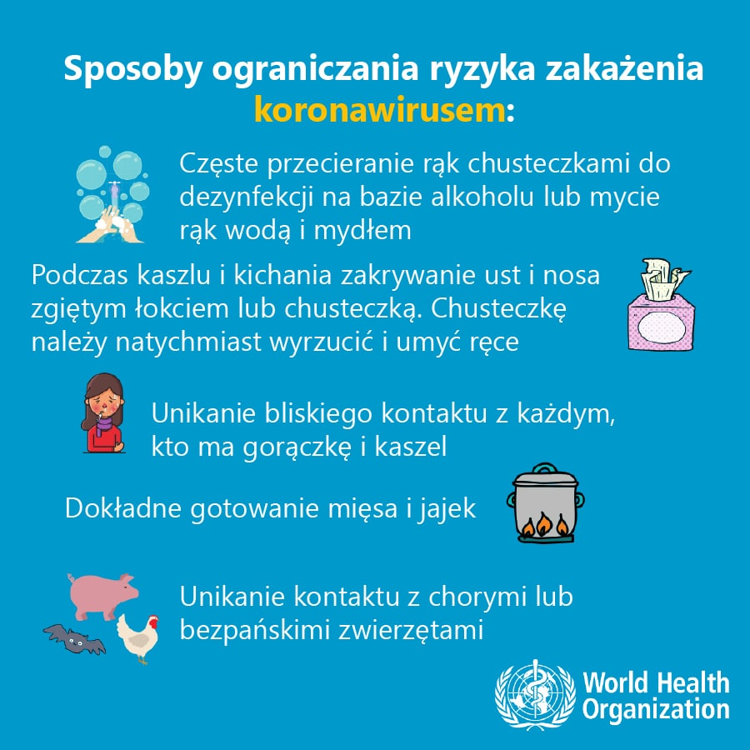
Wszyscy uczycie się w innej formie, nie spotykamy się w szkole i nie możemy bezpośrednio ze sobą porozmawiać. Korzystamy z metody on-line. Jako opiekunowie koła kulinarnego pragniemy abyście w dalszym ciągu rozwijali swoje zainteresowania i pasje kulinarne. Zachęcamy do wyszukiwania ciekawych przepisów kulinarnych. Poniżej zamieszczamy kilka linków do strony internetowej i prosimy o skorzystanie z zamieszczonych tam przepisów.
https://aniagotuje.pl/
https://www.doradcasmaku.pl/przepisy
https://www.kuchnia-domowa.pl/
https://www.mojegotowanie.pl/
Zachęcamy do gotowania w domu wraz z najbliższymi członkami rodziny. Pamiętajcie
o podstawowych zasadach bezpieczeństwa i higieny na stanowisku pracy. Jeżeli potraficie zrobić coś samodzielnie to super, ale gdy pojawią się trudności poproście o pomoc osobę dorosłą.
Polecamy kilka prostych przepisów na śniadanie, obiad i kolację.
Na śniadanie polecamy kanapki z masłem, sałatą, wędliną, serem, ogórkiem
i pomidorem.
Na obiad polecamy spaghetti po bolońsku.
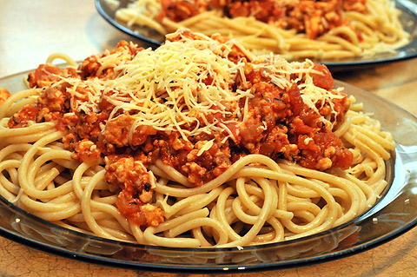
Składniki:
- 500 g makaronu spaghetti,
- ok. 350 g mielonego mięsa drobiowego,
- 1 puszka pokrojonych pomidorów w zalewie z ziołami,
- 1 cebula,
- 4 pieczarki,
- Olej,
- ok. 100 g startego sera (parmezanu),
- sól, pieprz, tymianek, oregano.
Przygotowanie:
Cebulę obierz, drobno posiekaj, podsmaż na rozgrzanym oleju. Pieczarki umyj, obierz, zetrzyj na tarce i dodaj do cebuli. Włóż mięso. Chwilę razem podsmaż. Dodaj pomidory wraz
z zalewą. Podduś ok. 20 minut, aż sos nieco się zagęści. Dopraw do smaku solą, pieprzem oraz ziołami (jeżeli sos wyszedł za gęsty dolej wody i dodaj łyżkę przecieru pomidorowego).
Makaron ugotuj w osolonym wrzątku (po dodaniu łyżki oleju, makaron nie będzie się kleił), odcedź. Wyłóż na talerze, polej sosem i posyp serem. Pamiętasz jak przygotowaliśmy je
w szkole. SMACZNEGO.
Na kolację polecamy naleśniki na słodko.

Składniki:
-1 szklanka mąki,
-1 szklanka wody niegazowanej,
-1 szklanka mleka,
1 łyżka oleju,
-1 jajko,
-szczypta soli.
Farsz:
- 30 dkg serka homogenizowanego,
- 2 łyżeczki cukru,
-1/2 pomarańczy lub inne owoce które lubisz.
Do miski wsyp mąkę, dodaj mleko, wodę, jajko, olej oraz sól i dokładnie mieszaj żeby nie powstały grudki. Na rozgrzaną patelnię wlej odrobinę oleju, wylej ok. 50 ml ciasta na środek patelni. Szybkim okrężnym ruchem rozprowadź ciasto i smaż naleśniki ok. 1-2 minuty
z każdej strony. Czynność powtarzaj aż usmażysz wszystkie naleśniki. Gdy naleśniki są usmażone, połącz serek z cukrem i owocami. Na środku naleśnika połóż 2 łyżki nadzienia
i zwiń go rulonik. Gotowe naleśniki podajemy z resztą nadzienia, owocami oraz posypane cukrem pudrem. SMACZNEGO.
Pamiętajcie o regularnym spożywaniu posiłków w których nie zabraknie warzyw i owoców.
Życzymy sukcesów, dobrej rodzinnej atmosfery i ciekawych inspiracji kulinarnych.
Pozdrawiamy, opiekunowie Koła Kulinarnego „Kuchcik”.

